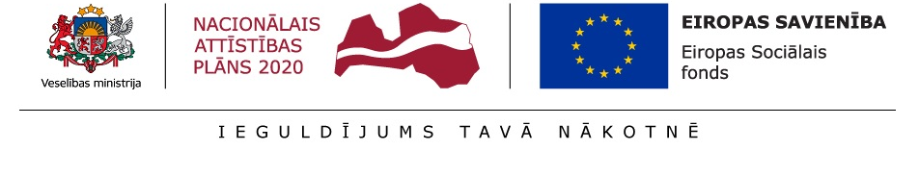
Ieteikumi izstrādāti ESF projekta „Kompleksi veselības veicināšanas un slimību profilakses pasākumi” ietvaros (identifikācijas Nr.9.2.4.1./16/I/001)
Uztura ieteikumi pēc akūta pankreatīta

Aizkuņģa dziedzeris ir gremošanas orgāns, kas atrodas aiz kuņģa. Aizkuņģa dziedzeris ražo gremošanas fermentus, kas šķeļ uzturvielas - olbaltumvielas, taukus un ogļhidrātus, un izdala tās divpadsmitpirkstu zarnā. Aizkuņģa dziedzeris ražo arī hormonu insulīnu, kas regulē cukura līmeni asinīs.

Akūts pankreatīts jeb aizkuņģa dziedzera iekaisums rodas, ja kāda iemesla dēļ gremošanas fermenti nevar nokļūt divpadsmitpirkstu zarnā, kā rezultātā tiek kavēta aizkuņģa dziedzera funkcija, kairināti aizkuņģa dziedzera audi un veidojas iekaisums. Var rasties tā saucamais pašsagremošanās process, jo gremošanas fermenti, kas nenokļūst divpadsmit pirkstu zarnā, izdalās pašā aizkuņģa dziedzerī. Smagākos gadījumos cieš arī citi orgāni - sirds, plaušas, nieres. Biežākie akūta pankreatīta cēloņi ir žultsakmeņi un pārmērīga alkohola lietošana.

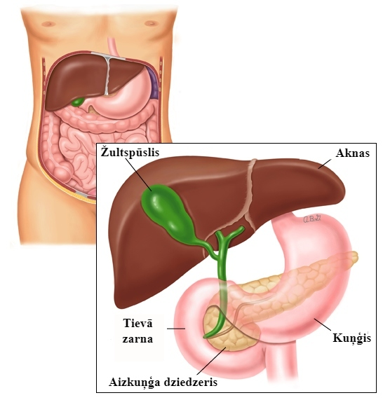
Vizualizācijai izmantots attēls no: www.uptodate.com.
Uztura ieteikumi:
- Aizliegts lietot alkoholiskus dzērienus, jo tie bieži ir tiešais akūta pankreatīta cēlonis. Ja jūtat, ka netiekat galā ar vēlmi lietot alkoholiskos dzērienus pats, vērsieties pie ārsta pēc palīdzības, lai atbrīvotos no vēlmes lietot alkoholu;
- Sākotnējā periodā (parasti dažus mēnešus) uzturā jābūt samazinātam tauku daudzumam (lielāks tauku daudzums uzturā var izraisīt sāpes);
- Ēdiet mazas porcijas 5 – 7 reizes dienā;
- Rūpīgi sakošļājiet pārtiku;
- Ēdienam nevajadzētu būt ne pārāk aukstam, ne pārāk karstam;
- Nelietojiet saceptus, žāvētus produktus, bet garšas uzlabošanai varat ēdienam pievienot dažādas garšvielas un garšaugus: dilles, pētersīļus, timiānu, rozmarīnu, kanēli u.c.;
- Parasti sākotnēji (biežāk apmērām vienu nedēļu, bet jāvadās no pašsajūtas), jāierobežo arī nešķīstošo šķiedrvielu daudzums).
Ieteicamo un nevēlamo pārtikas produktu apkopojums:
Produktu veids | Ieteicamie pārtikas produkti produkti | Nevēlamie pārtikas produkti, kas var izraisīt nepatīkamus simptomus
Graudaugi | Maize (baltmaize, saldskābmaize), biezputra, makaroni | Klijas*  Svaiga maize  Trekni konditorejas izstrādājumi (bulciņas, smalkmaizītes)
Kartupeļi | Vārīti kartupeļi,  kartupeļu biezputra | Frī kartupeļi, cepti kartupeļi, kroketes, kartupeļu pankūkas kartupeļu salāti
Dārzeņi | Burkāni, jaunie kolrābji, ziedkāposti, tomāti, kabači (termiskā apstrāde ilgāku laiku), zaļie lapu salāti | Kāposti*, puravi*, sīpoli*, paprika*, redīsi,  sēnes*.
Augļi, ogas | Nogatavojušies, svaigi, konservēti vai vārīti augļi (ķīselis, kompots). | Nenogatavojušies augļi*, neapstrādāti kauleņaugļi* (plūmes, ķirši, aprikozes u.c.), avokado.
Gaļa, zivis, olas | Liesa liellopu, teļa, putnu gaļa bez ādas (fileja, steiks), meža dzīvnieku gaļa gatavota mazā eļļas daudzumā (vārīta, sautēta).  Baltās zivis (piem., menca, pikša), liesas saldūdens zivis (piemēram, asaris, karpa) pagatavotas mazā tauku daudzumā,  konservētas zivis savā sulā.  Vārītas olas, olu kultenis. | Trekna, cepta, kūpināta, pikanta, gaļa, speķis, pīles, zoss gaļa, putnu gaļas āda, desas, gaļas konservi, subprodukti (aknas, aknu pastēte, nieres)  Treknas zivis (zuši, lasis, siļķe), kūpinātas, marinētas, konservētas zivis vai to izstrādājumi  Ceptas olas, olas dzeltenums, trekni saldie vai pikanti olu ēdieni, majonēze.
Pākšaugi |  | Zirņi*, pupas*, lēcas.
Piena produkti | Piena produkti ar zemu tauku saturu:  piens (tauku saturs 0,5 -1,5%),  vājpiena kefīrs, jogurts, paniņas (tauku saturs 0,5 -1,5%),  biezpiens (tauku saturs 0,5%),  siers (8 -15 % tauku saturs sausnā). | Pilnpiens, pilnpiena kefīrs, pilnpiena biezpiens, skābais krējums (>20% tauku saturs),  Sieri (tauku saturs >20%),  sieri ar pelējumu.  Glazētie biezpiena sieriņi, Saldējums.
Tauki | Augu eļļas – nelielā daudzumā (1 tējk. pamatēdienreizē). Svaigais smērējamais siers (tauku saturs 7-20%). | Augu eļļas, sviests, krējums, saldais krējums, dzīvnieku tauki – lielos daudzumos.
Rieksti, žāvēti augļi |  | Rieksti*,mandeles*, pistācijas*, sēklas*, žāvēti augļi
Dzērieni | Ūdens, tēja, kafija, nesaldinātas sulas | Alkohols, saldināti un gāzēti dzērieni (kvass, Coca-Cola, u.c.)
Saldumi | Ievārījums, marmelāde, medus. Augļu kūkas bez putukrējuma, bezē, kēksi, zefīrs, želejas. | Putukrējuma/krēma tortes.  Šokolāde,  šokolādes konfektes, marcipāns.
*produkti, kas satur nešķīstošās šķiedrvielas
Minētie uztura ieteikumi parasti ir jāievēro dažas nedēļas Pēc tam pakāpeniski ir jāatsāk lietot veselīgs sabalansēts uzturs. Vairāk informācijas par veselīgu uzturu meklējiet Veselības ministrijas mājaslapā: http://www.vm.gov.lv/lv/tava_veseliba/veseligs_uzturs/, kā arī īpaša uzmanība jāpievērš pakāpeniskai tauku daudzuma palielināšanai uzturā.
Ja ir bijis ievērojams svara zudums (5-10% no ķermeņa masas), tad īpaša uzmanība jāpievērš pilnvērtīgam uzturam, biežām maltītēm un olbaltumvielas saturošiem produktiem.
Ieteikumi sagatavoti sadarbībā ar Rīgas Stradiņa universitātes asoc. prof., P.Stradiņa klīniskās universitātes slimnīcas dietoloģi, Latvijas Uzturzinātnes speciālistu biedrības valdes priekšsēdētāju Dr.Lailu Meiju. Informatīvajā materiālā iekļautā informācija ir saskaņota ar Latvijas Gastroenterologu asociāciju un Latvijas Ķirurgu asociāciju.
Rekomendācijas ir vispārīgas. Katram cilvēkam ir savas individuālās uztura vajadzības, ņemot vērā slimības smagumu, citas slimības, produktu nepanesību, lietotos medikamentus, vecumu, dzimumu, fizisko aktivitāti u.c. faktorus. Lai saņemtu individuālas rekomendācijas, konsultējaties ar dietologu vai uztura speciālistu.
Izmantotās literatūras avoti:
- Mayo Clinic Pancreatitis https://www.mayoclinic.org/diseases-conditions/pancreatitis/diagnosis-treatment/drc-20360233
- Milton Keynes Hospital NHS Foundation Trust https://www.parksmed.co.uk/wp-content/uploads/2013/10/Pancreatitis-Acute_-Diet-Advice_MKH-Leaflet.pdf
- MSD Manual Consumer Version https://www.msdmanuals.com/home/digestive-disorders/pancreatitis/acute-pancreatitis
- Attēla izmantošana saskaņota ar www.uptodate.com vietnes uzturētāju un attēla autoru Vege SS. Attēla pirmavots: Vege SS. Patient education: Acute pancreatitis (Beyond the Basics). Copyright © 2020 UpToDate, Inc. Attēla autors neuzņemas atbildību par attēla tulkojumu. Attēls oriģinālvalodā skatāms: www.uptodate.com

